Project Luar Kelas

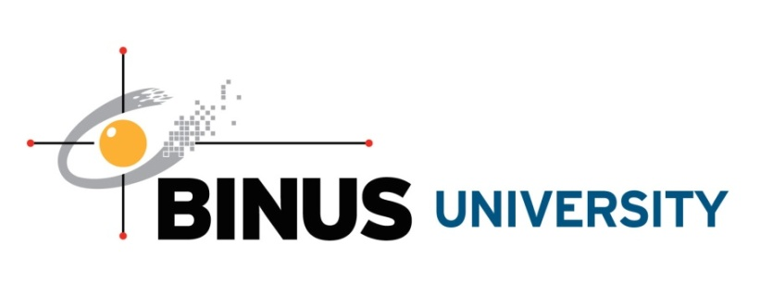
CBDC – TFI

Character Building Agama
WAWANCARA TOKOH AGAMA
Agama dan Sekularisme di Indonesia
Identitas Kelompok
Nim | Nama | Jurusan
2001559551 | Aditya Putra Budiman | Teknik Informatika
2001549456 | Bung Edy Prabowo | Teknik Informatika
2001553106 | Ferdynand Cannavaro | Teknik Informatika
2001549885 | Joseph Michael Pratama | Teknik Informatika
2001549746 | Martinus Idris | Teknik Informatika
2001549992 | William Hartanto | Teknik Informatika

Kelas | LG01

BINUS UNIVERSITY

2017
- BAB 1 : PENDAHULUAN
  - Latar Belakang :

Indonesia memiliki keanekaragaman budaya yang berlimpah, mulai dari adat istiadat hingga keanekaragaman suku dan agamanya. Sesuai dengan peraturan perundang-undangan yang mengatur tatanan kehidupan masyarakat Indonesia, semua warga negara Indonesia bebas untuk memeluk agama dan kepercayaannya masing-masing. Dengan adanya tata aturan ini tentu terdapat konsekuensi yang harus ditanggung oleh setiap warga Indonesia, yaitu terciptanya keberagaman hidup beragama di dalam masyarakat Indonesia. Hidup berdampingan dengan perbedaan sering kali menemui kendala-kendala tertentu, mulai dari perbedaan paham, pandangan hidup, serta tata istiadat masing-masing orang dalam menjalankan ibadah agamanya. Konflik-konflik agama juga sering menjadi isu-isu yang tidak terhindarkan, kurangnya pemahaman, kurangnya informasi/pengetahuan, serta tidak tercipta rasa toleransi terhadap sesama warga negara sering dijadikan alasan bagi mereka yang tidak setuju dengan paham-paham di luar agama yang mereka anut, imbasnya adalah agama kepercayaan minoritas selalu menjadi sasaran empuk bagi mereka yang merasa bahwa negara ini adalah negara milik satu agama saja.
Pemahamaman yang diputuskan secara sebelah pihak bukanlah hal yang baik, karena tanpa adanya informasi yang lebih lengkap sering kali menimbulkan perselisihan, karena tentu pihak-pihak yang dirugikan tidak tinggal diam menghadapi pelecehan yang mereka terima. Hal ini yang perlu menjadi perhatian utama, masyarakat Indonesia adalah tipe masyarakat yang mudah percaya terhadap sesuatu tanpa menggali lebih dalam mengenai informasi yang mereka peroleh, akibatnya masyarakat kita mudah sekali untuk diprovokasi dan diperalat oleh orang-orang yang kerap kali menyebarkan ujaran-ujaran kebencian. Isu ini yang menjadi perhatian utama bagi kelompok kami agar kami tidak terjerumus ke dalam hal yang sama, sebagai pelajar kami mencoba untuk tidak memandang agama lain secara sebalah pihak, kami mencoba mencari informasi yang selama ini tidak kami ketahui dari agama lain, dengan melakukan wawancara pada beberapa tokoh-tokoh agama yang berbeda. Pengetahuan yang kami peroleh ini, hendaknya dapat menjadi fondasi dasar untuk terus mengukuhkan rasa toleransi kami sebagai warga negara yang baik, yang diwujudkan dalam realitas kehidupan di masyarakat.
  - Perencanaan Kegiatan :
- Pertemuan 1 : Survey tempat kegiatan wawancara
- Pertemuan 2 : Melakukan wawancara pada tokoh agama 1
- Pertemuan 3 : Melakukan wawancara pada tokoh agama 2
- Pertemuan 4 : Melakukan wawancara pada tokoh agama 3

  - Permasalahan :
Masyarakat Indonesia sangat beranekaragam. Kehidupan masyrakat yang heterogen menjadi hal yang tidak terpisahkan lagi dengan kehidupan setiap individu. Keanekaragaman agama menjadi salah satu identitas utama bagi bangsa Indonesia. Mulai dari perbedaan paham/ideologi, perbedaan tata aturan ibadah, perbedaan pandangan hidup, dan masih banyak lagi, hal ini yang kerap dijadikan sebagai alasan bagi mereka yang merasa tidak butuh adanya perbedaan tersebut. Hal ini tentu berdampak bagi kehidupan masyarakat di sekitarnya, dimana kerap terjadi berbagai macam perselisihan yang dilandasi oleh agama. Paham yang terus melekat mereka yang merasa bahwa tidak ada kebenaran yang lebih baik di luar agama yang mereka anut, sering dijadikan sebagai senjata utama untuk memprovokasi orang-orang yang hanya menerima infromasi dari sebelah pihak saja. Akhirnya timbul berbagai kesalahpahaman yang berujung pada perselisihan yang tidak ada habisnya. Agama adalah sesuatu yang sifatnya sensitif dan setiap penganut dari masing-masing agama punya iman mereka masing-masing yang dijadikan sebagai pegangan hidup mereka untuk menganut kepercayaan tersebut.

  - Tujuan Kegiatan :

Tujuan pada kegiatan yang akan kami selenggarkan ini adalah :
- Memperoleh informasi mengenai agama lain.
- Membangun pemahaman yang benar mengenai agama lain.
- Membentuk pribadi yang menghormati dan menghargai sesama dalam perbedaan.
- Mendapat pencerahan agar tidak ada lagi kesalahpahaman yang terjadi.
- Mampu bersikap netral dalam menjalani kehidupan yang dikelilingi oleh beranekaragam perbedaan.
- Memenuhi nilai mata kuliah Character Building (Agama).

  - Bentuk Kegiatan :
Adapun kegiatan yang kami rencanakan untuk dilaksanakan adalah melakukan wawancara pada sejumlah tokoh agama, untuk mendapatkan informasi dan pengetahuan yang lebih akurat mengenai agama yang mereka anut.
- Kegiatan yang akan kami lakukan terdiri dari :
- Melakukan wawancara ke sejumlah tokoh agama yang berbeda.
- Melakukan dokumentasi.

- Kegiatan :
Waktu & Tempat Pelaksanaan :
  - Waktu : Sesuai kesepakatan anggota kelompok
  - Tempat Pelaksanaan : Tempat Ibadah

- Peserta :
Target peserta dalam kegiatan kami :
- Tokoh-tokoh agama.

- BAB 2 : METODE KEGIATAN
  - Metode Kegiatan:
Adapun metode yang kami gunakan pada kegiatan wawancara kami yakni dengan memulai wawancara yang diawali dengan perkenalan singkat, survey serta membuat perjanjian dengan tokoh agama yang hendak diwawancarai. Pada hari kegiatan, kami akan melakukan wawancara serta mendokumentasikannya. Adapun tema dari kegiatan wawancara yang dilakukan yaitu “Sekularisme Agama di Indonesia”, wawancara kaan dilakukan pada sebanyak 3 tokoh agama dari masing-masing agama yang berbeda. Kegiatan wawancara dilaksanakan secara tatap muka dengan narasumber yang akan diwawancarai.
  - Jadwal Serta Acara Kegiatan :
HARI | WAKTU | KEGIATAN
Sesuai kesepakatan anggota kelompok | Sesuai kesepakatan anggota kelompok | Wawancara pada 3 tokoh agama

  - Sarana :
Sarana yang kami butuhkan untuk menunjang kegiatan wawancara yang akan kami lakukan adalah alat rekam, kertas dan alat tulis untuk merekam informasi yang diperoleh selama wawancara.

  - Anggaran :
ANGGARAN | JUMLAH
± Rp. 150.000,00 | ± Rp. 150.000,00
Rincian perkiraan anggaran yang dibutuhkan untuk melaksanakan kegiatan ini :

.

  - Pertanyaan :
- Bagaimana pendapat anda tentang sekularisme ?
- Bagaimana pendapat anda tentang sekularisme di Indonesia? Apakah ada sudah berjalan dengan baik?
- Menurut bapak/ibu, apakah Negara dan agama dapat disatukan/dihilangkan pandangan sekularsime? Berikan pendapatnya!
- Apakah ada kaitan Antara kemajuan suatu Negara dengan penerapan paham secularisme dalam suatu Negara?
- Apakah ada korelasi Antara sekularisme dengan perbaikan moral suatu bangsa?
- Apakah paham sekularisme dapat dikatakan sebagai suatu hal yang meyesatkan?
- Apa pendapat anda tentang Negara Turki sebagai Negara muslim pertama yang menganut paham sekuler? Apakah masalah di Indonesia dipengaruhi dari ideologi sekularisme itu sendiri atau ideology agama yang keliru yang tertanam dalam masyarakat?

- BAB 3 : KONSEP

Pancasila adalah dasar Negara yang dijunjung tinggi oleh setiap masyarakat Indonesia, segala bentuk konsep kehidupan masyarakat Indonesia telah diatur di dalam Pancasila, mulai dari kehidupan beragama hingga dalam kehidupan bermasyarakat, dalam sila pertama Pancasila berkaitan dengan konsep keagamaan di Indonesia. Disana telah jelas tercantum bahwa Negara Indonesia adalah Negara yang menganut konsep Ketuhanan yang Maha Esa. Selain Pancasila, Negara kita juga mengenal dengan yang namanya Undang-Undang Dasar, UUD merupakan pedoman kehidupan yang mengatur dan menjamin seluruh kehidupan masyarakat di Indonesia. Di dalam UUD dicantumkan berbagai hak serta kewajiban setiap lapisan masyarakat yang sifatnya mutlak. Jika ditelusuri secara mendalam, kita dapat melihat bahwa setiap masyarkat Indonesia mempunyai hak utama yang sama, yaitu adanya kebebasan dalam menganut dan memeluk agama sesuai kepercayaan masing-masing.
Melihat kedua fakta ini tentu kita dapat menyimpulkan bahwa agama merupakan suatu hal yang tidak dapat terpisahkan lagi di dalam kehidupan masyarakat Indonesia. Jika dikaitkan dengan konsep kenegaraan, terdapat istilah sekularisme keagamaan. Banyak Negara-negara di luar sana yang menganggap bahwa konsep agama di dalam suatu Negara tidak terlalu penting, sehingga Negara-negara ini mulai menghilangkan yang namanya agama di Negara mereka. Sekularisme sendiri adalah paham duniawi yang menganggap bahwa permasalahan antara Negara(duniawi) tidak bisa dikaitkan dengan permasalahan agama. Jika kita melihat banyak Negara-negara di luar sana, Negara-negara sekuler memiliki perekonomian yang jauh lebih baik dari Negara non sekuler contohnya seperti Indonesia, Mengapa demikian? Hal ini yang menjadi focus utama bagi kami untuk menggali informasi lebih dalam mengenai sekularisme, dan pandangan para tokoh agama mengenai sekularisme itu sendiri. Dalam kegiatan ini kami sebagian besar akan lebih banyak menerapkan konsep-konsep dari sila Pertama dalam Pancasila yang akan menjadi landasan dasar dari setiap kegiatan yang kami lakukan.

- BAB 4 : PELAKSANAAN KEGIATAN
  - Deskripsi :
Bentuk kegiatan yang dilakukan adalah wawancara kepada sejumlah tokoh Agama, dengan mengajukan beberapa pertanyaan yang berkaitan dengan tema “Sekularisme Agama di Indonesia”. Tokoh agama yang menjadi narasumber merupakan beberapa tokoh agama dari berbagai agama yang berbeda, dalam kegiatan kali ini kami memilih 3 agama yaitu, Kristen Protestan, Buddha, dan Konghucu.
  - Sistematika Kegiatan :
Sistematika kegiatan dimulai dari kegiatan survey tempat dan lokasi untuk melakukan wawancara serta meminta ijin kepada pihak pengelola tempat, dan pihak yang akan menjadi narasumber selama kegiatan. Setelah menemui kesepakatan, kegiatan akan dilanjutkan pada tahap wawancara. Selama kegiatan wawancara berlangsung, kegiatan ini akan dilakukan oleh dua orang atau lebih dari satu kelompok untuk mengajukan sejumlah pertanyaan, serta satu orang akan berperan sebagai notulis untuk merangkum setiap hasil dari wawancara. Di akhir dan sela-sela kegiatan akan dilakukan dokumentasi sebagai bukti pelaksanaan kegiatan wawancara.
  - Lokasi Kegiatan
- Buddha :
      - Vihara Ekayana Arama
      - Alamat : Jalan Mangga II No. 8, Tanjung Duren Barat, RT.8/RW.8, Duri Kepa, Kebon Jeruk, RT.8/RW.8, Duri Kepa, Kb. Jeruk, Kota Jakarta Barat, Daerah Khusus Ibukota Jakarta 11510.
      - Provinsi : Jakarta.

- Kristen Protestan :
      - Gereja Kristus Yesus Jemaat Greenville
      - Alamat : Jalan Raya Greenville, Komplek Green Ville Blok AZ no.1, RT.11/RW.9, Duri Kepa, Kebon Jeruk, RT.11/RW.9, Duri Kepa, Kb. Jeruk, Kota Jakarta Barat, Daerah Khusus Ibukota Jakarta 11510.
      - Provinsi : Jakarta.

- Konghucu :
      - Bio Hok Tek Tjeng Sin
      - Alamat : Jl. Tepekong Blok RAN97 No.15, RT.2/RW.11, Grogol Sel., Kby. Lama, Kota Jakarta Selatan, Daerah Khusus Ibukota Jakarta 12220.
      - Provinsi : Jakarta.

  - Waktu Kegiatan
- Vihara Ekayana Arama: Sabtu, 28 Oktober 2017
- Gereja Yesus Kristus: Kamis,7 Desember 2017
- Klenteng Hok Tek Tjeng Sin: Sabtu, 16 Desember 2017

  - Pihak-pihak yang Terlibat
- Buddha : Bi. Bhadrasatyani
- Kristen Protestan : Bapak Gi. Pieter
- Konghucu : Bapak Ite

- BAB 5 : PENUTUP
  - Kesimpulan

Dari kegiatan yang telah kami lakukan selama ini dan dari hasil wawancara kami dengan beberapa tokoh agama, kami menyimpulkan bahwa konsep sekularisme kurang tepat untuk di terapkan pada suatu negara karena dengan adanya agama akan menuntun moral dan pribadi masyarakat dari suatu negara agar berprilaku dan bertindak lebih bijaksana, lain halnya dengan masyarakat yang tidak mengenal dan menjadikan agama sebagai pedoman hidup, jika sering terjadi konflik yang diakibatkan oleh agama hal ini bukanlah kesalahan dari suatu agama melainkan prilaku atau cara berfikir manusia yang harus diubah dan di buat lebih dewasa.

  - Saran dan Refleksi
- Refleksi :

- Aditya Putra Budiman :
Dengan adanya kegiatan ini,saya mulai mengerti bahwa semua agama tanpa terkecuali mengajarkan kebaikan dan rasa toleransi,serta menjadi dasar moral hidup manusia.

- William Hartanto:
Sebagai masyarakat Indonesia yang hidup di tengah-tengah keanekaragaman, sering kali timbul paradigma-paradigma yang keliru antar umat beragama yang lainnya. Banyak pihak-pihak yang lebih mengedepankan perbedaan dibandingkan persamaan, perilaku inilah yang dapat berimbas dalam tatanan kehidupan di dalam masyarakat Indonesia, seperti terjadinya perpecahan, konflik agama, dll. Paradigma ini timbul karena kurangnya pengetahuan yang utuh mengenai agama kepercayaan lainnya. Dengan adanya kegiatan seperti ini, jika kita melakukan dialog secara langsung pada pakar utama dari masing-masing agama, tentunya paradigma-paradigma yang keliru tadi dapat diluruskan, dan tidak diartikan secara sebelah pihak lagi. Karena pada dasarnya setiap agama selalu mengajarkan agar setiap umatnya mampu menghadirkan perdamaian dan kerukunan di dalam kehidupan dengan umat-umat beragama lainnya.

- Ferdynand Canavaro:
Kegiatan ini memberitahu saya perbedaan - perbedaan antar negara berhubungan dengan agama, kenapa hal yang negara lain bisa lakukan tetapi Indonesia tidak bisa, Hal ini dikarenakan culture yang berbeda - beda membuat setiap negara memiliki cara, aturan, atau hubungan yang berbeda dalam hal keagamaan.

- Joseph Michael Pratama:
Sebagai makhluk beragama dan makhluk sosial, kegiatan ini membuat saya makin memahami dan mengerti akan agama lain yang ada di Indonesia. Selain itu, kegiatan ini meningkatkan toleransi antar umat beragama dan dapat mempererat kesatuan dan persatuan antar umat beragama terutama di Indonesia sendiri.

- Martinus Idris:
Sebagai mahluk sosial dan beragama, dengan berlangsungnya kegiatan ini saya menjadi paham. bahwa setiap manusia harus memiliki atau memilih agamanya masing-masing tanpa di batasi apapun karena dengan agama ini lah kita sebagai mahluk yang tak luput dari kekurangan yang sangat berlimpah dapat membatasi kekurangan kita dengan cara hidup bersasarkan agama karena saya secara pribadi percaya bahwa agama apapun mengajarkan umatnya untuk menjadi pribadi yang lebih bijaksana dan baik, dan dengan adanya agama ini lah kita dapat mempelajari arti dari toleransi antar sesama umat manusia apapun suku, ras dan agamanya, jika pada suatu saat agama di gunakan untuk alat perpecahan atau permusuhan disitu saya percaya bahwa bukanlah agama yang menyebabkan semua itu melainkan manusia itu sendiri yang belum dapat menerima perbedaan.

- Bung Edy Prabowo :
Dengan adanya kegiatan ini, saya mengetahui berkat adanya agama beberapa hal yang tidak dapat di jangkau oleh hukum dapat di ajarkan melalui agama, serta hal- hal yang meliputi kebaikan, kesejahteraan, dan kebersamaan dalam beberapa agama tidak berbeda jauh dari satu sama lain.

- Saran :
Saran kelompok kami ialah melihat maraknya kasus yang terjadi karena perbedaan agama pada zaman sekarang kami menghimbau agar semua departemen pendidikan menanamkan pelajaran agama kepada murid muridnya sejak dini agar jiwa keaagamaan dapat tertanam dalam diri masing masing individu , karena majunya suatu bangsa atau negara tidak luput dari peran masyarakat oleh karena itu secara tidak langsung jika setiap masyarakat memiliki pedoman agama yang baik dan kuat mereka akan menjadi pribadi yang bermoral dan lebih bijaksana , dan itu secara tidak langsung dapat membuat negara tempat tinggalnya menjadi lebih baik sebab merekalah generasi penerus bangsa nanti.
Selain itu kami juga berharap agar seluruh masyarakat dapat berfirkir lebih terbuka dan dapat menerima perbedaaan dan menjunjung tinggi rasa toleransi sebab indonesia terbentuk secara kokoh dari berbagai suku ras dan agama.

- LAMPIRAN
  - Notulensi Kegiatan Diskusi Kelompok :
Diskusi 1 :
- Tema Diskusi : Kegiatan CB Agama.
- Tempat dan Waktu Diskusi : Binus Anggrek, setelah jam pulang kuliah.
- Peserta Diskusi :
- Aditya Putra Budiman (HADIR)
- Bung Edy Prabowo (HADIR)
- Ferdynand Cannavaro (HADIR)
- Joseph Michael Pratama (HADIR)
- Martinus Idris (HADIR)
- William Hartanto (HADIR)
- Kesimpulan Diskusi Kelompok : Kegiatan wawancara pada tokoh agama.
- Foto Kegiatan Diskusi : -

Diskusi 2 :
- Tema Diskusi : Tokoh-tokoh agama yang akan diwawancara.
- Tempat dan Waktu Diskusi : Binus Anggrek, setelah jam pulang kuliah.
- Peserta Diskusi :
- Aditya Putra Budiman (HADIR)
- Bung Edy Prabowo (HADIR)
- Ferdynand Cannavaro (HADIR)
- Joseph Michael Pratama (HADIR)
- Martinus Idris (HADIR)
- William Hartanto (HADIR)
- Kesimpulan Diskusi Kelompok :
- Tokoh Agama Buddha.
- Tokoh Agama Islam.
- Tokoh Agama Kristen.
- Tokoh Agama Konghucu.
- Foto Kegiatan Diskusi : -

Diskusi 3 :
- Tema Diskusi : Lokasi kegiatan wawancara.
- Tempat dan Waktu Diskusi : Binus Anggrek, setelah jam pulang kuliah.
- Peserta Diskusi :
- Aditya Putra Budiman (HADIR)
- Bung Edy Prabowo (HADIR)
- Ferdynand Cannavaro (HADIR)
- Joseph Michael Pratama (HADIR)
- Martinus Idris (HADIR)
- William Hartanto (HADIR)
- Kesimpulan Diskusi Kelompok :
- Agama Buddha : Vihara Ekayana.
- Agama Islam : Masjid sekitar Jalan Syahdan.
- Agama Kristen : Gereja sekitar wilayah Binus – Tomang - Greenville.
- Tokoh Agama Konghucu : Klenteng Hok Tek Tjeng Sin, Jakarta Selatan.
- Foto Kegiatan Diskusi : -

  - Survey Lokasi :
- Survey Lokasi 1 : Vihara
- Lokasi yang disurvey : Vihara Ekayana Arama
- Peserta Survey :
- Aditya Putra Budiman (HADIR)
- Bung Edy Prabowo (HADIR)
- Ferdynand Cannavaro (HADIR)
- Joseph Michael Pratama (TIDAK HADIR)
- Martinus Idris (HADIR)
- William Hartanto (HADIR)
- Pihak yang dijumpai Saat Survey : Pihak Administrasi Vihara Ekayana, satpam
- Hasil Survey : Izin diterima, namun waktu wawancara menyusul
- Foto Kegiatan Survey :
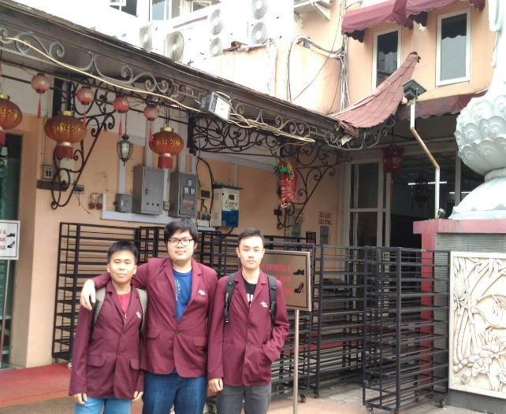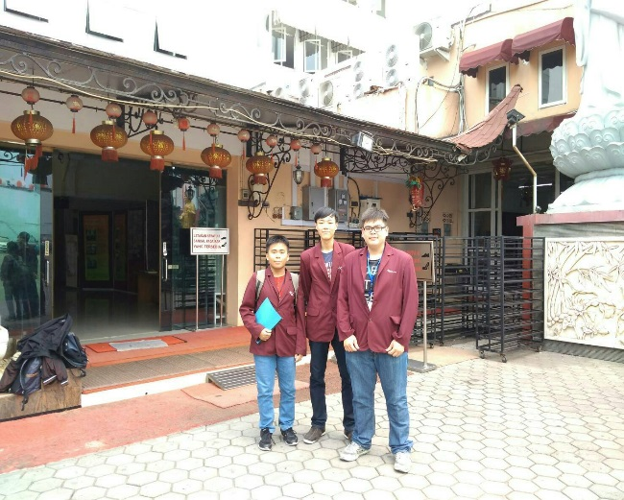

- Survey Lokasi 2 : Masjid
- Lokasi yang disurvey : Masjid Sekitar dearah Jalan Syahdan, Jakarta Barat
- Peserta Survey :
- Aditya Putra Budiman (HADIR)
- Bung Edy Prabowo (HADIR)
- Ferdynand Cannavaro (HADIR)
- Joseph Michael Pratama (HADIR)
- Martinus Idris (HADIR)
- William Hartanto (HADIR)

- Pihak yang dijumpai Saat Survey : Pengurus Masjid, Ustad
- Hasil Survey : Izin ditolak dikarenakan sang ustad sedang sibuk
- Foto Kegiatan Survey : -

- Survey Lokasi 3 : Gereja
- Lokasi yang disurvey : Gereja Maria Bunda Karmel, Kesusteran Bunda Karmel, GPDI Greenville, HKBP Tomang Barat, Gereja-gereja sekitar daerah Tomang
- Peserta Survey :
    - Aditya Putra Budiman (HADIR)
    - Bung Edy Prabowo (HADIR)
    - Ferdynand Cannavaro (HADIR)
    - Joseph Michael Pratama (TIDAK HADIR)
    - Martinus Idris (HADIR)
    - William Hartanto (HADIR)
- Pihak yang dijumpai Saat Survey :
    - Petugas Kebersihan Gereja HKBP.
    - Satpam Gereja Maria Bunda Karmel dan Kesusteran Gereja Maria Bunda Karmel.
    - Pihak Ruang Sekretariat Gereja Maria Bunda Karmel.
    - Bapak Gi. Pieter
- Hasil Survey : Persetujuan kegiatan Wawancara dengan Bapak Gi.Pieter di Gereja Kristus Yesus Greenville.
- Foto Kegiatan Survey :
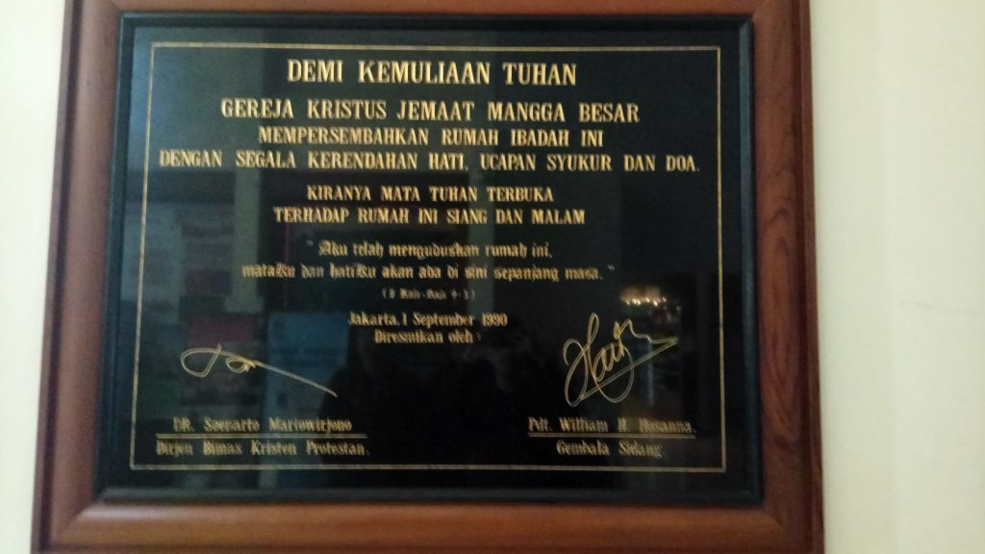

- Survey Lokasi 4 : Klenteng
- Lokasi yang disurvey : Klenteng Bio Hok Tek Tjeng Sin
- Peserta Survey :
    - Aditya Putra Budiman (TIDAK HADIR)
    - Bung Edy Prabowo (HADIR)
    - Ferdynand Cannavaro (TIDAK HADIR)
    - Joseph Michael Pratama (HADIR)
    - Martinus Idris (HADIR)
    - William Hartanto (HADIR)
- Pihak yang dijumpai Saat Survey :
  - Pihak Sekretariat Klenteng
  - Satpam penjaga Klenteng
- Hasil Survey : Persetujuan kegiatan Wawancara dengan Bapak Ite di Klenteng Bio Hok Tek Tjeng Sin
- Foto Kegiatan Survey :
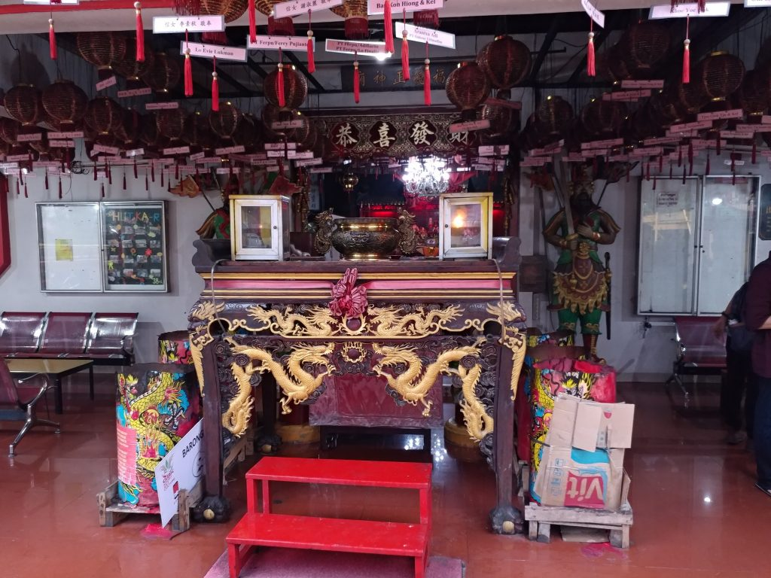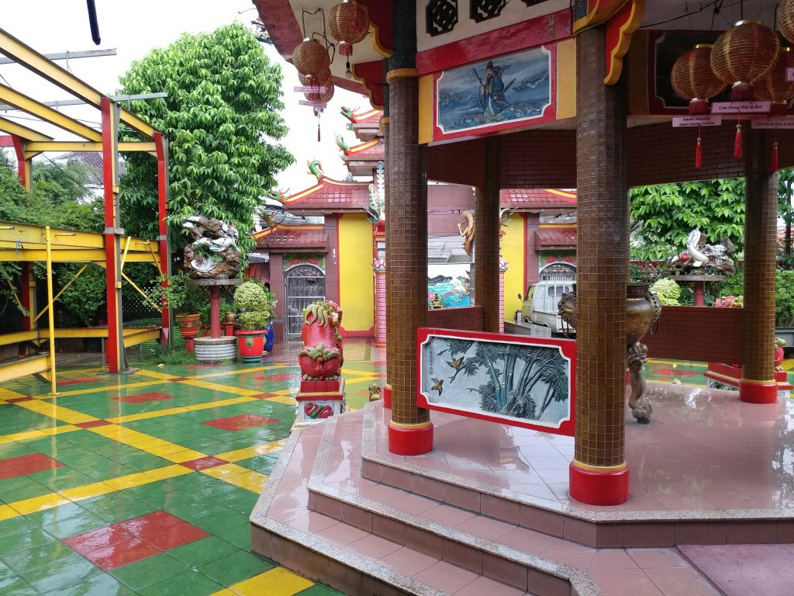

  - Kegiatan 1 : Wawancara Tokoh Agama Buddha
- Tema Kegiatan : “Sekularisme di Indonesia”
- Peserta Kelompok yang Hadir :
- Aditya Putra Budiman (HADIR)
- Bung Edy Prabowo (HADIR)
- Ferdynand Cannavaro (HADIR)
- Joseph Michael Pratama (HADIR)
- Martinus Idris (HADIR)
- William Hartanto (HADIR)
- Foto Kegiatan Project :
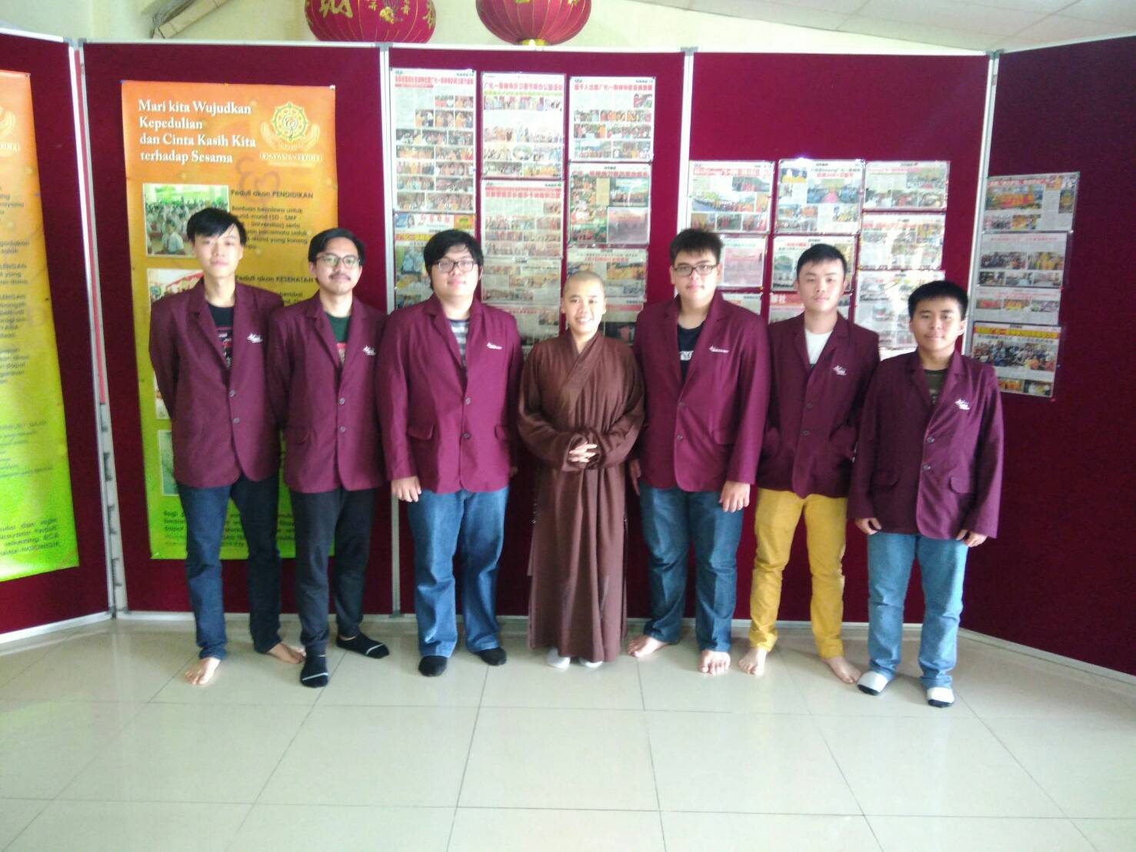
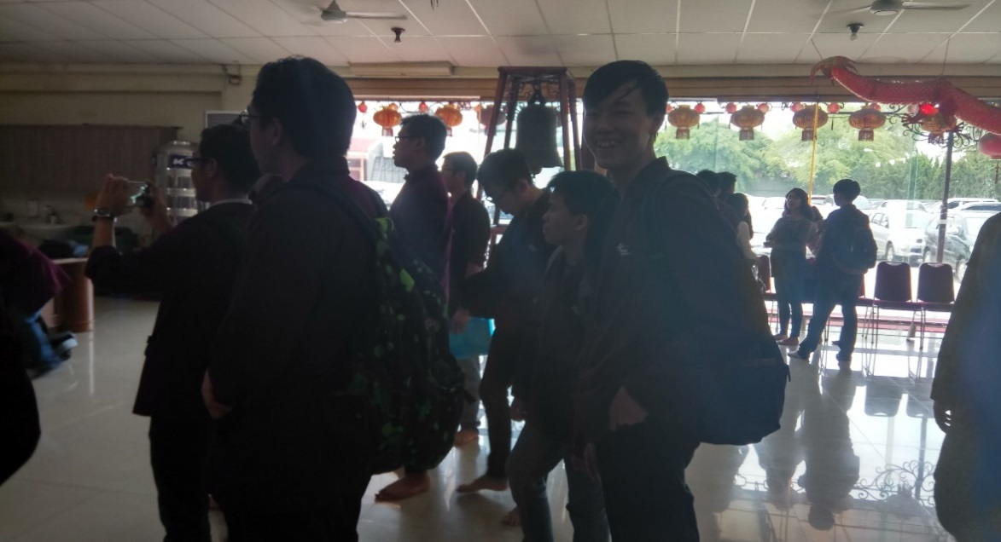

  - Kegiatan 2 : Wawancara Tokoh Agama Kristen Protestan
- Tema Kegiatan : “Sekularisme di Indonesia”
- Peserta Kelompok yang Hadir :
- Aditya Putra Budiman (HADIR)
- Bung Edy Prabowo (HADIR)
- Ferdynand Cannavaro (HADIR)
- Joseph Michael Pratama (TIDAK HADIR)
- Martinus Idris (HADIR)
- William Hartanto (HADIR)
- Foto Kegiatan Project :
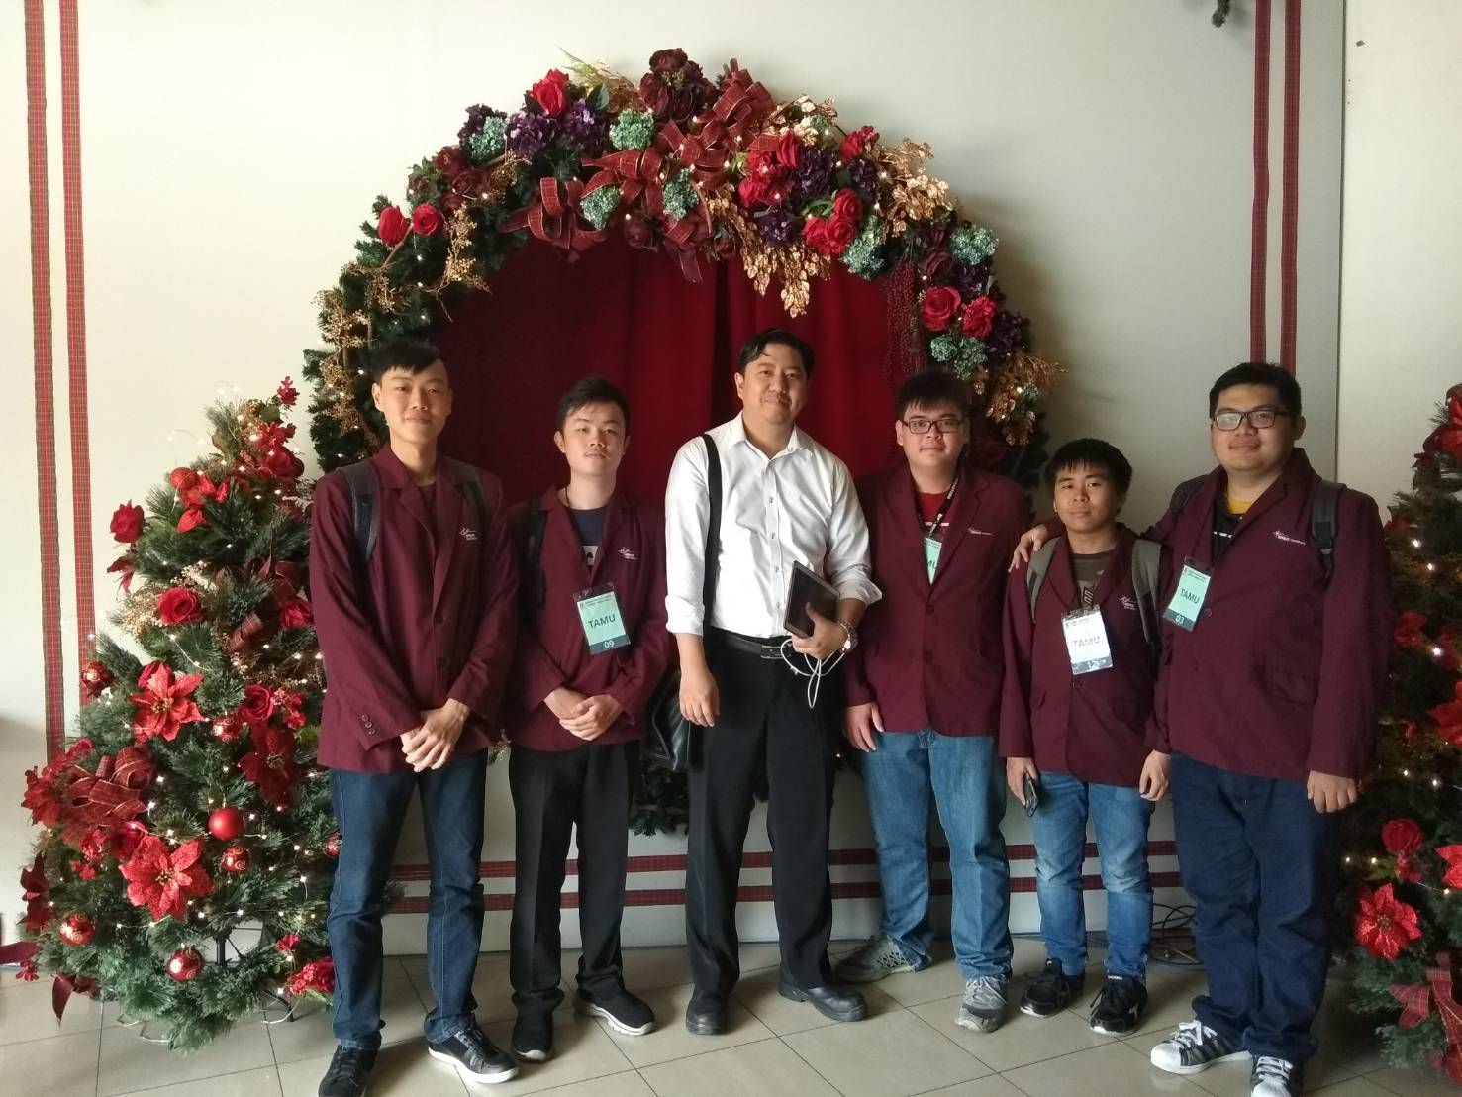
  - Kegiatan 3 : Wawancara Tokoh Agama Konghucu
- Tema Kegiatan : “Sekularisme di Indonesia”
- Peserta Kelompok yang Hadir :
- Aditya Putra Budiman (HADIR)
- Bung Edy Prabowo (HADIR)
- Ferdynand Cannavaro (TIDAK HADIR)
- Joseph Michael Pratama (HADIR)
- Martinus Idris (TIDAK HADIR)
- William Hartanto (HADIR)
- Foto Kegiatan Project :
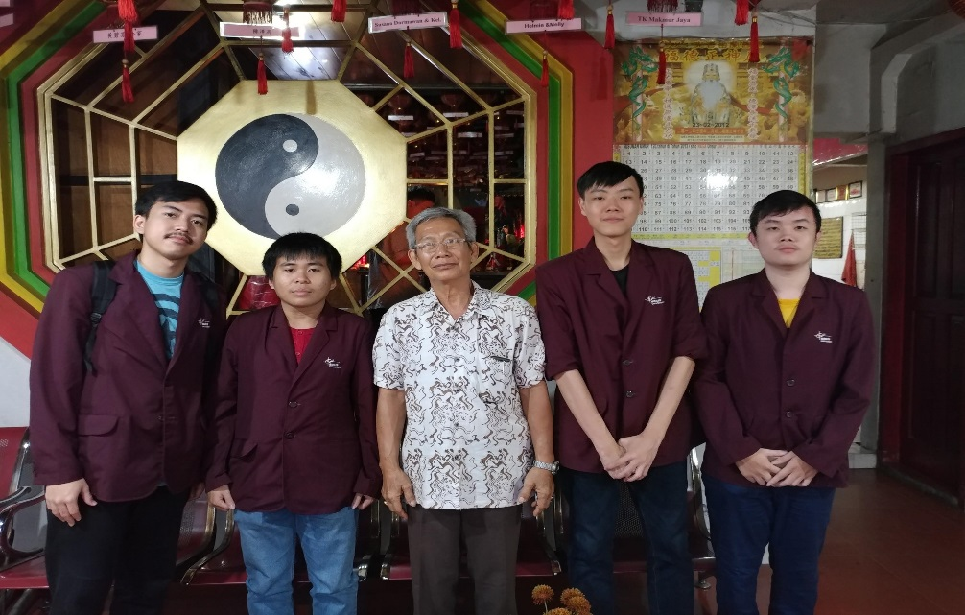

  - Daftar Kehadiran Anggota Kelompok
Nama Anggota | Hari 1 : Survey | Hari 2 : Survey Vihara | Hari 2 : Wawancara | Hari 3 : Survey Gereja | Hari 3 : Wawancara | Hari 4 :  Survey Klenteng | Hari 4 : Wawancara
Aditya Putra Budiman | V | V | V | V | V | X | V
Bung Edy Prabowo | V | V | V | V | V | V | V
Ferdynand Cannavaro | V | V | V | V | V | X | X
Joseph Michael Pratama | V | X | V | X | X | V | V
Martinus Idris | V | V | V | V | V | V | X
William Hartanto | V | V | V | V | V | V | V

*) Keterangan :
V : Hadir
X : Tidak Hadir

